Markt der Möglichkeiten
Am Samstag, den 13.05.2017, fand zum zweiten Mal der Markt der Möglichkeiten bei uns in der Belve statt. Hier waren verschiedene Einrichtungen, die für unsere Schüler und Schülerinnen eine nachschulische Perspektive bieten, zu Gast. Eltern, Schüler und Schülerinnen hatten die Möglichkeit mit Vertretern verschiedener Berufskollegs, Berufsbildungswerken, Anbietern für verschiedene berufsvorbereitende Maßnahmen und Vertretern der verschiedenen Werkstätten für Behinderte ins Gespräch zu kommen und Informationsmaterial zu erhalten. Auch eine Vertreterin von KoKoBe, die betreute Wohnmöglichkeiten und Freizeitangebote aufzeigt, stand für Gespräche zur Verfügung. Und natürlich war auch Herr Schmitt, unser Ansprechpartner vom IfD, mit einem Stand neben unserem BOB (Berufsorientierungsbüro) anwesend und beantwortete viele, viele Fragen.
Der Blaue Blitz sorgte mit Kaffee, Tee und Kaltgetränken sowie belegten Brötchen, Suppe und Kuchen für das leibliche Wohl. Dieses Angebot wurde sowohl von den Besuchern als auch von den Ausstellern gerne in Anspruch genommen.
Es war eine rundum gelungene Veranstaltung, was die Rückmeldungen der Aussteller und der Besucher (s.u.) durchweg bestätigt haben. Wir freuen uns auf den nächsten Markt der Möglichkeiten in zwei Jahren!
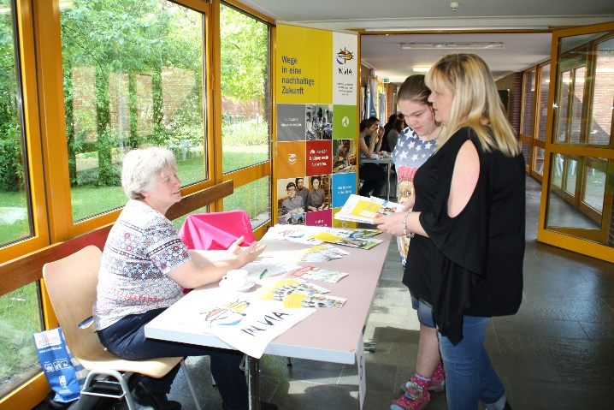
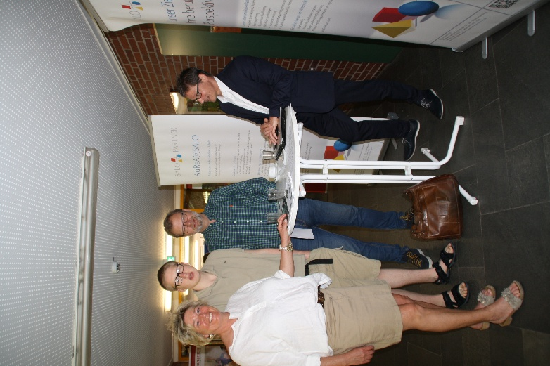

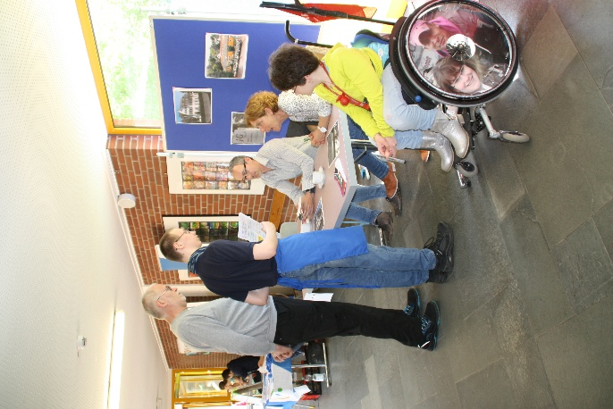

Besucher- und Aussteller- Feedback
Markt der Möglichkeiten

Gut + informativ!
Sehr gerne wieder!
Schön!
Hier herrscht ein guter Geist!
Informativ, sollte auf jeden Fall beibehalten werden!

Sehr informativ und gelungen. Danke!
Es war sehr gut!
Vielen Dank für alles!!
Sehr informativ!
Gute Organisation!

Super Angebot zur Information!
Sehr Perspektiven erweiternd! Super, Danke! Tolle Atmosphäre!
POSITIV
Prima!
Alle Mitarbeiter sehr bemüht.
Informativ!

Sehr gut, um eine erste Übersicht zu bekommen.
Die Veranstaltung ist ausgesprochen informativ und praktisch organisiert. Vielen Dank, wir haben sehr profitiert!

Tolle Organisation, nettes Ambiente, viele gute Gespräche!

Alles prima! Wir sind nächstes Mal wieder dabei.
Super!!!
Für JEDEN einzelnen Schüler etwas dabei!!!
Genial organisiert!!!

Informativ, sollte auf jeden Fall beibehalten werden!
Sehr informativ! Gerne bitte zu einer regelmäßigen Veranstaltung machen!

